2.1 自航绞吸挖泥船

44680kW “Spartacus”
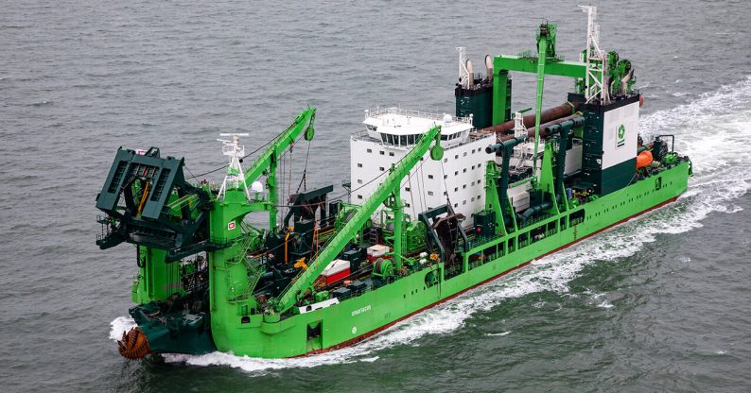照片高：5cm
概 述 / GENERAL
建造船厂  Yard | Royal IHC in Krimpen aan den IJssel |  |  | 国家  Country |  | 荷兰  Holland |  |  | 建成年份  Year Built |  |  | 2021
设计单位  Designer | Vuyk Engineering/Royal IHC/DEME |  |  | 国家  Country |  | 荷兰/比利时  Holland/ Belgium |  |  | 入级  Class |  |  | BV
船东  Owner | DEME |  |  | 国家  Country |  | 比利时  Belgium |  |  | IMO 号  IMO No. |  |  | 9834404
MMSI号  MMSI Number | 253810000
船 体 部 分 / MAIN DIMENSIONS
总长  L.O.A. |  | 164.00 m | 总吨  Gross Tonnage |  | 18462 |  | 净吨  Net Tonnage |  |  | 5538
垂线间长  L.P.P |  | 140.66 m | 型宽  Moulded Breadth |  | 34.00 m |  | 型深  Moulded Depth |  |  | 10.00 m
干舷吃水  Freeboard Draught |  | 7.00 m | 设计吃水  Design Draught |  | 6.40 m |  | 航速  Speed |  |  | 12.0kn
船员铺位  Accommodation |  | 72 P
轮 机 部 分 / MACHINERY AND POWER
总装机功率  Total Installed Diesel Power |  | 44680 kW | 推进装置  Propulsion Unit |  | 电动机驱动转动导管定距桨
推进功率  Propulsion Power |  | 2×6000 kW | 侧推装置  Thruster(s) |  | 2×1500 kW
疏 浚 部 分 / DREDGING PARAMETERS
最大挖深  Max. Dredging Depth |  | 45.00 m | 绞刀  Cutterhead |  | 最重50 ton |  |  | 绞刀架  Cutter Ladder |  |  | 2550 ton
绞刀功率  Cutter Power |  | 2×4500 kW  2×6000 kW | 绞刀驱动  Cutter Drive |  | 两台电动机 |  |  | 横移锚  Dredge Anchors |  |  | Stevshark  2×24 (+10+20) ton
舱内泵功率  Inboard Pump Power |  | 2×9750 kW | 水下泵功率  Submerged Pump Power |  | 6000 kW |  |  | 横移绞车  Side Winch |  |  | 2400 kN  @25 m/min
定位装置  Position Installation |  | 柔性钢桩台车 | 泥泵  Dredge pumps |  | GIW  DWD 1250-2500 |  |  | 吸/排管径  Suction/Discharge Pipe Diameter |  |  | Φ1200 mm  Φ1200 mm
备注：“Spartacus”是世界上首艘配置LNG燃料系统的绞吸船，三台泥泵的总功率为25.5MW，绞刀最大功率为12MW，绞刀架长度57m，最大挖深45m。“Spartacus”还配置多种节能措施，包括废热利用、飞轮储能、LNG冷源利用等。“Spartacus”的四台主机可燃用LNG、HFO、MDO，两台辅机为双燃料柴油机；配置飞轮储能装置；生活楼采用气动主动减振；两舷各配置两套装驳管。“Spartacus”的绞刀挖掘装置布置在船艏，钢桩台车定位装置布置在船艉。总体而言，“Spartacus”的总体布置格局、挖掘装置和钢桩台车均与“D'artagnan”和“Ambiorix”类似，但尺度、功率等都增大了很多。

41346kW “Willem van Rubroeck ”
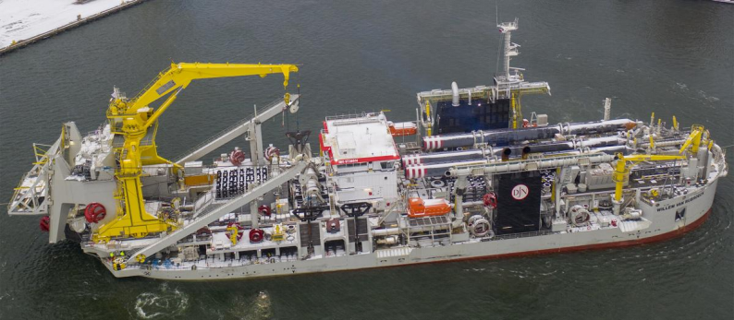照片高：5cm
概 述 / GENERAL
建造船厂  Yard | Uljanik/Remontowa |  |  | 国家  Country |  | 克罗地亚/波兰  Croatia/Poland |  |  | 建成年份  Year Built |  |  | 2020
设计单位  Designer | Jan De Nul |  |  | 国家  Country |  | 比利时  Belgium |  |  | 入级  Class |  |  | BV
船东  Owner | Jan De Nul |  |  | 国家  Country |  | 比利时  Belgium |  |  | IMO 号  IMO No. |  |  | 9738014
MMSI号  MMSI Number | 253644000
船 体 部 分 / MAIN DIMENSIONS
总长  L.O.A. |  | 151.30 m | 总吨  Gross Tonnage |  |  |  | 净吨  Net Tonnage
垂线间长  L.P.P |  | 121.45 m | 型宽  Moulded Breadth |  | 36.00 m |  | 型深  Moulded Depth |  |  | 10.00 m
干舷吃水  Freeboard Draught |  | 6.75 m | 设计吃水  Design Draught |  | 5.75 m |  | 航速  Speed |  |  | 12.0kn
船员铺位  Accommodation |  | 67 P
轮 机 部 分 / MACHINERY AND POWER
总装机功率  Total Installed Diesel Power |  | 41346kW | 推进装置  Propulsion Unit |  | 电动机驱动转动导管定距桨
推进功率  Propulsion Power |  | 2×6000 kW | 侧推装置  Thruster(s) |  | 2×1500 kW
疏 浚 部 分 / DREDGING PARAMETERS
最大挖深  Max. Dredging Depth |  | 45.00 m | 绞刀  Cutterhead |  |  |  |  | 绞刀架  Cutter Ladder
绞刀功率  Cutter Power |  | 2×4250 kW | 绞刀驱动  Cutter Drive |  | 两台电动机 |  |  | 横移锚  Dredge Anchors |  |  | STEVSHARK®REX  2×26 ton
舱内泵功率  Inboard Pump Power |  | 2×8500 kW | 水下泵功率  Submerged Pump Power |  | 2×4250 kW |  |  | 横移绞车  Side Winch |  |  | 3000 kN
定位装置  Position Installation |  | 钢桩台车  备用一根钢桩 | 泥泵  Dredge pumps |  | IHC HRCS252-53-105 |  |  | 吸/排管径  Suction/Discharge Pipe Diameter |  |  | Φ1100 mm  Φ1100 mm
备注：“Willem van Rubroeck”沿袭Jan De Nul公司自航绞吸挖泥船的风格，钢桩台车定位装置布置在船艏，绞刀挖掘装置布置在船艉，但主尺度、功率等比“Jan De Nul”大很多，三台泥泵的总功率为25.5MW，安装在绞刀架上的水下泵采用2台4250kW的电动机驱动，绞刀同样采用2台4250kW的电动机驱动。“Willem van Rubroeck”钢桩台车行走油缸配置主动动态补偿，因此可以保护钢桩不会过载；绞刀架也配置了动态补偿，因此液压站的功率达到2500kW；两舷均配置液压油缸控制变幅的装驳管。

2.2 非自航绞吸挖泥船

***kW “中文名（英文名）”
照片高：5cm
概 述 / GENERAL
建造船厂  Yard |  |  |  | 国家  Country |  |  |  |  | 建成年份  Year Built
设计单位  Designer |  |  |  | 国家  Country |  |  |  |  | 入级  Class
船东  Owner |  |  |  | 国家  Country |  |  |  |  | IMO 号  IMO No.
MMSI号
MMSI Number
船 体 部 分 / MAIN DIMENSIONS
总长  L.O.A. |  |  | 总吨  Gross Tonnage |  |  |  | 净吨  Net Tonnage
船体长  Pontoon Length |  |  | 型宽  Moulded Breadth |  |  |  | 型深  Moulded Depth
干舷吃水  Freeboard Draught |  |  | 船员铺位  Accommodation
轮 机 部 分 / MACHINERY AND POWER
总装机功率
Total Installed Diesel Power
疏 浚 部 分 / DREDGING PARAMETERS
最大挖深  Max. Dredging Depth |  |  | 绞刀  Cutterhead |  |  |  |  | 绞刀架  Cutter Ladder
绞刀功率  Cutter Power |  |  | 绞刀驱动  Cutter Drive |  |  |  |  | 横移锚  Dredge Anchors
舱内泵功率  Inboard Pump Power |  |  | 水下泵功率  Submerged Pump Power |  |  |  |  | 横移绞车  Side Winch
定位装置  Position Installation |  |  | 泥泵  Dredge pumps |  |  |  |  | 吸/排管径  Suction/Discharge Pipe Diameter
备注：（可简述装备特点和参与建设工程等。）

